 **INSTITUTO POLITÉCNICO DE BEJA **

**Escola Superior de Tecnologia e Gestão**

**Licenciatura em Engenharia Informática**

**Desenvolvimento de um projeto de software**

Pedro Pita, nº 19933

Tomás Ramos, nº 19934

2021

**INSTITUTO POLITÉCNICO DE BEJA**

**Escola Superior de Tecnologia e Gestão**

**Licenciatura em Engenharia Informática**

**Desenvolvimento de um projeto de software**

Elaborado por:

Pedro Pita, nº 19933

Tomás Ramos, nº 19934

Orientado por:

Isabel Brito

Relatório do projeto corresponde a unidade curricular Engenharia de Software

na Escola Superior de Tecnologia e Gestão do Instituto Politécnico de Beja

2021

**Índice**

1. Introdução 3

2. Modelo de desenvolvimento de software 4

3. Descrever software semelhante 5

3.1. Software 1 - Edmodo 5

3.2. Software 2 - Educa4You 6

3.3. Software 3 - ClassDojo 7

4. Identificar Stakeholders 8

5. Funcionalidades 9

6. Product Backlog 10

7. 11 questões de tarefas 11

8. Personas 13

8.1. Persona 1 13

8.2. Persona 2 13

9. User Stories 14

9.1. Funcionalidade 1 14

9.2. Funcionalidade 2 14

9.3. Funcionalidade 3 15

9.4. Funcionalidade 4 15

10.5. Funcionalidade 5 16

11. Casos de uso 17

11.5. Funcionalidade 1 17

11.6. Funcionalidade 2 21

11.7. Funcionalidade 3 22

11.8. Funcionalidade 4 25

11.9. Funcionalidade 5 26

12. Diagrama caso de uso UML 27

13. Requisitos 28

13.5. Requisitos funcionais 28

13.6. Requisitos não funcionais 28

13.7. Requisitos de desenvolvimento 28

14. Diagrama de classes 29

15. Diagramas de atividades 30

16. Diagramas de sequências 32

17. Etapas do Scrum 34

18. Nossa avaliação ao Scrum 36

1.1. Vantagens 36

1.2. Desvantagens 36

19. Ferramentas case 37

19.5. Controlo de versões 37

19.6. Diagramas UML 37

19.7. Comunicação em equipa 37

19.8. Relatório 37

19.9. Aplicar Scrum 37

**Lista de Figuras**

Figura 1-Resultados do questionário 10

Figura 2-Diagrama caso de uso UML 27

Figura 3-Diagama de classes 29

Figura 4- Diagrama de atividades – funcionalidade 2 e 5 30

Figura 5- Diagrama de atividades – funcionalidade 3 e 5 30

Figura 6 - Diagrama de atividades – funcionalidade 1 e 4 31

Figura 7-Diagrama de aticidades - funcionalidade 3 32

Figura 8-Diagrama de atividades – funcionalidade 1 32

Figura 9- Diagrama de atividades - funcionalidade 3 33

Figura 10-Registo de tarefas pendentes no software Jira 35

Figura 11-Calendário de eventos scrum 35

Figura 12-Diagrama de Burndown Chart 35

Figura 13-Repositório do projeto 37

# Introdução

No âmbito da unidade curricular Engenharia de Software, este projeto tem como principal objetivo proporcionar uma comunicação entre as creches e os familiares das crianças que a frequentam.

Assim, ao longo do relatório explicamos pormenorizada e faseadamente todo o processo de análise e desenho do software.

Começamos por expor toda metodologia utilizada, assim como as razões por que a escolhemos.

Logo de seguida tratamos a análise, onde interpelamos como recolhemos os requisitos funcionais, os não funcionais e de desenvolvimento. Evidenciamos ainda a forma como organizamos o product backlog, recorrendo aos stakeholders.

Depois, a fase de desenho, onde apresentamos os diagramas UML desenvolvidos.

E por fim, clarificamos todo o nosso planeamento, assim como a metodologia usada. Além disso, ainda enunciamos vantagens e desvantagens da mesma e as ferramentas case utilizadas.

# Modelo de desenvolvimento de software

Inicialmente pensamos em implementar o modelo espiral, uma vez ser o melhor a nível custo-benefício para grandes projetos. No entanto, implementar esse modelo implicaria uma vasta experiência da nossa parte, experiência essa que ainda não temos. Sendo assim, decidimos optar pelo modelo ágil, que visa contornar as limitações entre o modelo cascata e o modelo evolutivo. Assim, este permite-nos adicionar novas funcionalidades ao longo do projeto, de forma ágil e rapidamente.

A principal vantagem do modelo em causa é proporcionar a possibilidade ao cliente de visualizar uma primeira versão quase momentaneamente. Desta forma, garantimos um feedback mútuo ao longo do desenvolvimento de cada funcionalidade.

Além disso, para desenvolvedores inexperientes como nós, este modelo é muito bom, pelo facto de apresentar-se simples e com ciclos mais curtos. Esta fácil acessibilidade permite-nos adaptarmo-nos habilmente aos problemas que encontramos ao longo do projeto.

Para aplicar o modelo ágil usamos como suporte o Scrum. Após pesquisar várias soluções para este propósito (tais como o KANBAN, PDCA, entre outros), optamos pelo Scrum. O último, a nosso ver, parece ser o mais adequado às nossas capacidades e limitações.

# Descrever software semelhante

## Software 1 - Edmodo

Semelhanças na gestão/comunicação entre familiares e educadores.

Principais características:

* Docentes e alunos colaboram num ambiente seguro e fechado;
* Promove o uso responsável das redes sociais e outras ferramentas;
* Possibilita uma maior interação e comunicação entre docentes, pais e alunos.
* Integra as novas tecnologias à educação.
* Sistema de mensagens que permite a comunicação segura e aberta, com supervisão e controlo do docente;
* Possibilidade de supervisão das atividades realizadas pelo aluno;
* Possibilidade de atribuição de trabalhos e avaliações que serão submetidos pelos alunos e avaliados automaticamente;
* Possibilidade de criação de grupos por área temática, extensíveis à comunidade.
* Possibilidade de armazenamento e partilha de documentos num ambiente baseado em computação na nuvem (cloud computing);
* Partilha de conteúdos individualizada, por unidade curricular ou por grupo;
* Conta de controlo parental;
* Interface simples e intuitiva;
* Gratuita e livre de publicidade;
* Possibilidade de acesso através do computador, telemóvel e tablet.
* Funcionalidades:
* Partilha de conteúdos;
* Aplicações educacionais;
* Bibliotecas;
* Realização de tarefas e trabalhos online;
* Avaliações;
* Notificações;
* Calendários;
* Espaço para troca de ideias;
* Partilha de vídeos e imagens;

## Software 2 - Educa4You

Uma plataforma que tem como objetivo fazer a comunicação entre docentes e encarregados de educação, tal como o *growappy*.

* Registo digital das presenças (hora de entrada e saída)
* Fácil instalação
* Sistema leve e robusto
* Respeita as novas regras do Regulamento Geral de Proteção de Dados (RGPD)
* Fácil consulta na Direção Técnica
  + Permite introdução manual
  + Exportar para Excel por mês ou por dia
* Gestão de toda a instituição a partir do smartphone, tablet ou computador
  + Educadores
  + Auxiliares
  + Salas
  + Alunos
* Permite os encarregados de educação consultar todos os dados relacionados com o seu educando no Educa4YOU
  + Plano de Atividades
  + Rotinas Diárias (Refeições, Higiene, Sestas)
  + Presenças
* Os encarregados de educação recebem informações do dia sobre o seu educando
* Pais recebem fotografias das atividades em que o seu filho está envolvido
* Encarregado comunica informação que ache importante ao Educador(a) de Infância
* Parentes recebem comunicações da Direção Técnica
* Comunicação em tempo real entre os parentes e os educadores

## Software 3 - ClassDojo

Comparativamente às outras plataformas, esta é a mais completa que encontramos nesta área. Assim, promove a importância da família como fator dominante na educação das crianças.

* Fácil comunicação entre os docentes e os alunos
* Criação de portfólios digitais com as atividades realizadas, exibindo a sua aprendizagem, através de fotos e vídeos
* Partilha de momentos escolares com os familiares, enviando-lhes fotografias e vídeos
* Docentes podem partilhar instantaneamente fotografias, vídeos e comunicados no Diário da Turma, onde a turma e os pais podem ver as atividades coletivas, ou comunicados da turma
* Docentes podem comunicar em privado por mensagem com os encarregados de educação, com ferramentas de tradução, para que a língua não seja uma barreira de comunicação.
* Pronto para aulas remotas, com a integração do google meetings
* Docentes podem criar atividades.
  + Criar aleatoriamente grupos de alunos
  + Apresentar as instruções da atividade
  + Selecionar uma música de fundo
  + Medidor de ruído, proporcionando que os alunos consigam controlar o barulho por eles mesmo
  + Possibilidade de navegar entre grupos
  + Lançar uma ideia, onde os alunos são escolhidos em pares para discutir sobre o tema
  + Escolher um aluno aleatoriamente para responder à questão de forma “voluntária”
  + Temporizador para a realização de cada tarefa
  + Mensagem de boas-vindas, com informações relativamente à aula ou só para desejar um bom dia
* Os diretores e docentes podem reunir a escola, com os alunos e os seus familiares, para se comunicarem num “auditório”

# Identificar Stakeholders

Os *stakeholders* são pessoas, grupos ou organizações que podem influenciar ou ser influenciados por decisões, atividades ou entregas que o nosso projeto oferece

Assim sendo, da mesma maneira que uma pessoa, grupo ou organização pode ser manipulado pelo nosso projeto, também é capacitado de manipular as nossas decisões no desenvolvimento do projeto. Este sujeito ou grupo é denominado de *stakeholder*.

É importantíssimo que os stakeholders sejam identificados o quanto antes, uma vez que são eles quem mais influência representam nas restrições e nos requisitos colocados em prática, no contexto da gestão do nosso projeto. Além disso, esta identificação auxilia-nos, inclusive, na avaliação dos riscos de gerenciamento daquilo que vai ser feito.

Existe os *stakeholders* internos e externos. As diferenças entre eles são muito simples:

**Stakeholders Internos:** os que estão dentro do ambiente da empresa:

Exemplo: Colaboradores, Funcionários, Acionistas …

**Stakeholders Externos:** os que estão fora do ambiente da empresa, mas que interagem com ela de alguma forma.

Exemplo: Fornecedores, Clientes, Governo, Mídia, Meio Ambiente …

No nosso caso, os **stakeholders mais importantes** que encontramos são os seguintes:

**Stakeholders Internos**

* Docentes(são os nossos futuros utilizadores por isso é importante sabermos o que pensam)
* Product Owner (é o nosso cliente, é importante falarmos com o mesmo de forma a perceber os requisitos que pretende, o capital disponível, limitações de desenvolvimento, entre outras coisas...)

**Stakeholders Externos**

* Encarregados de Educação (também serão nossos futuros utilizadores, por isso tal como os docentes, estes têm de ter uma palavra a dizer)

# Funcionalidades

O Product Owner escolheu as seguintes funcionalidades como fundamentais para o sistema.

**Funcionalidade 1**

1. Criar e gerir atividades
   1. Docentes podem adicionar/editar/cancelar atividades
      1. Instruções da atividade
      2. Criar aleatoriamente grupos de alunos
      3. Temporizador para a realização de cada tarefa
      4. Escolher um educando aleatoriamente para responder
      5. Adicionar música de fundo
   2. Encarregados de educação podem ver as atividades dos educandos
      1. Datas
      2. Fotografias
      3. Vídeos

**Funcionalidade 2**

1. Sistema de mensagens
   1. Entre encarregados de educação e docentes
      1. Mensagens
      2. Fotos
      3. Vídeos

**Funcionalidade 3**

1. Consulta e gestão das informações do educando
   1. Docentes podem gerir e os encarregados de educação podem consultar:
      1. Avaliações
         1. Calendário
         2. Notas
      2. Horários
         1. Rotinas diárias (Refeições, Higiene, Sestas)
         2. Presenças
      3. Reuniões

**Funcionalidade 4**

1. Encarregados de educação podem criar portfólios digitais com as atividades do seu educando
   1. Fotos
   2. Vídeos
   3. Trabalhos

**Funcionalidade 5**

1. Sistema de alertas
   1. Encarregados de educação
      1. Novas mensagens
      2. Faltas
      3. Avaliações
      4. Reuniões
      5. Calendário de avaliações
      6. Alteração de horários

# Product Backlog

Depois do Product Owner ter listado todas as funcionalidades, este agora vai criar um questionário com as várias funcionalidades inicialmente pensadas e encontradas em sites semelhantes. Com esse inquérito pretendemos obter uma avaliação daqueles que serão os nossos futuros utilizadores (docentes e encarregados de educação), de forma a percebermos quais são as tarefas mais relevantes e assim ordená-las por ordem de importância. Posto isto, temos finalizado o Product Backlog.

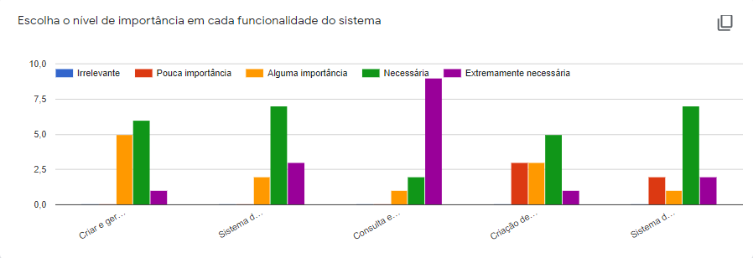

**Figura 1-Resultados do questionário**

Após a análise das respostas obtidas, o product owner escolheu ordenar as funcionalidades da seguinte forma:

1. Funcionalidade 3 - Consulta e gestão das informações do educando
2. Funcionalidade 2 - Sistema de mensagens
3. Funcionalidade 5 - Sistema de alertas
4. Funcionalidade 1 - Criar e gerir atividades
5. Funcionalidade 4 - Encarregados de educação podem criar portfólios digitais

# 11 questões de tarefas

**1. Quem vai utilizar o sistema?**

Docentes e encarregados de educação

**2. Que tarefas executam atualmente?**

Atualmente o sistema não executa tarefas.

**3. Que tarefas são desejáveis?**

Funcionalidade 3 - Consulta e gestão das informações do educando

Funcionalidade 2 - Sistema de mensagens

Funcionalidade 5 - Sistema de alertas

Funcionalidade 1 - Criar e gerir atividades

Funcionalidade 4 - Encarregados de educação podem criar portfólios digitais

**4. Como se aprendem as tarefas?**

O uso deste sistema não requer aprendizagens especiais para quem utiliza regularmente aplicações móveis.

**5. Onde são desempenhadas as tarefas?**

O sistema pode ser utilizado pelos utilizadores em qualquer local, sendo apenas necessário ter um smartphone.

**6. Quais as relações entre utilizadores e informação?**

Os utilizadores podem usar qualquer smartphone para aceder ao sistema, necessitando apenas dos dados de acesso.

O sistema é acessível remotamente, podendo vários utilizadores ao mesmo tempo estarem a aceder à mesma informação.

O acesso à informação é restringido a utilizadores validados no sistema

**7. Que outros instrumentos têm o utilizador?**

Câmera e microfone do smartphone para poderem gravar vídeos e tirar fotos.

**8. Como comunicam os utilizadores entre si?**

Podem comunicar através do chat.

**9. Qual a frequência de desempenho das tarefas?**

Algumas tarefas como “marcar presenças” serão desempenhadas diariamente, no entanto, outras tarefas como “marcar reuniões” poderão ser desempenhadas mensalmente.

**10.Quais as restrições de tempo impostas?**

Não serão impostas restrições de tempo.

**11.Que acontece se algo correr mal?**

Se o utilizador escolheu mal uma opção, então ele deve poder voltar facilmente ao estado anterior.

Se o sistema estiver offline por alguma razão, o utilizador deverá ser devidamente informado.

# Personas

De forma a podermos definir as características dos nossos utilizadores, criamos uma persona com características de docente e outra com características de encarregado de educação.

## Persona 1

A Dona Elisabete tem 37 anos, é educadora no jardim de infância Coronel Sousa Tavares e vive em Beja com o marido e a filha. Há vários anos que a Dona Elisabete procura uma forma de comunicar mais fácil, rápida e dinamicamente com os encarregados de educação dos seus educandos, mas ainda não encontrou solução.

## Persona 2

A Dona Clotilde tem 43 anos, é dentista na Clínica da Sé e tem 2 filhos gêmeos, ambos a frequentar o jardim de infância Coronel Sousa Tavares, em Beja. A Dona Clotilde, por motivos laborais, viaja para fora da cidade frequentemente. Assim, deixa os gêmeos ao encargo do jardim de infância. Esta mãe gostava de poder ter um maior contacto com os filhos durante o dia, mas infelizmente não consegue - o infantário em questão não tem como interagir com os encarregados de educação diariamente.

# User Stories

O nosso objetivo passa por encontrar requisitos do sistema através de descrições simples das funcionalidades do último, no ponto de vista do usuário - com foco nos seus objetivos, e na maneira como este iria realizar certas tarefas.

Para facilitar na interpretação, utilizamos as Personas anteriormente criadas.

## Funcionalidade 1

A Dona Elisabete, como docente, quer entrar no sistema para criar uma atividade.

**Critério de aceite:**

1. Tem de estar autenticada no sistema;

2. Tem de inserir a descrição da atividade, ou uma mensagem aparece;

3. Caso o número de alunos não seja par, deve ser informada.

**Cenário:**

**Dado** que a Dona Elisabete cria uma atividade

**E** não inseriu uma descrição

**Quando** criar a atividade

**E** selecionar o botão criar

**Então** uma mensagem irá aparecer a informar que precisa de descrição

## Funcionalidade 2

A Dona Clotilde, como encarregada de educação, quer enviar uma mensagem à educadora Elisabete para saber se o filho está a se portar bem.

**Critério de aceite:**

1. Tem de estar autenticada no sistema;

2. Tem de selecionar a docente que é diretora de turma do filho;

3. Deve escrever uma mensagem

**Cenário:**

**Dado** que a Dona Clotilde envia uma mensagem

**E** inseriu uma mensagem

**Quando** enviar a mensagem

**E** selecionar o botão enviar

**Então** uma mensagem é enviada a docente

## Funcionalidade 3

A Dona Clotilde, como encarregada de educação, quer consultar as presenças do filho para saber se o filho foi hoje à escola.

**Critério de aceite:**

1. Tem de estar autenticada no sistema;

2. A docente tem de ter inserido as presenças no sistema;

**Cenário:**

**Dado** que a Dona Clotilde quer consultar as presenças

**E** a docente não inseriu as presenças

**Quando** entrar no sistema

**E** selecionar as presenças do dia atual

**Então** é informada que as presenças ainda não foram inseridas

## Funcionalidade 4

A Dona Clotilde, como encarregada de educação, quer criar um portfólio do seu educando para enviar aos seus familiares.

**Critério de aceite:**

1. Tem de estar autenticada no sistema;

2. Tem de haver atividades com fotos e vídeos inseridos;

**Cenário:**

**Dado** que a Dona Clotilde quer criar um portfólio

**E** a docente insere fotos e vídeos em duas atividades

**Quando** clicar no botão de criar portfólio

**E** selecionar as atividades

**Então** é mostrado as atividades que o seu educando participou

## Funcionalidade 5

A Dona Elisabete, como docente, quer adicionar as presenças para informar os encarregados de educação as presenças.

**Critério de aceite:**

1. Tem de estar autenticada no sistema;

2. Tem de inserir as presenças de todos os alunos;

**Cenário:**

**Dado** que a Dona Elisabete quer inserir as presenças

**E** a Dona Elisabete insere as presenças

**Quando** inserir as presenças

**E** selecionar o botão de inserir

**Então** é enviada uma notificação ao encarregado de educação a informar se o seu filho este ou não esteve presente

# Casos de uso

  Com o mesmo objetivo do user stories, os casos de uso servem para encontrar requisitos do sistema, mas de uma abordagem diferente. Enquanto que o primeiro descreve as funcionalidades do sistema num ponto de vista do usuário, focando nos seus objetivos e em como este iria realizar certas tarefas, nesta circunstância em particular, os casos de uso descrevem ações de interação, na perspetiva de uma narrativa impessoal entre o usuário e o sistema.

## Funcionalidade 1

**Exemplo 1.1**

**Nome:** Gerir avaliações

**Descrição:** Docentes podem consultar e gerir avaliações, adicionando ou remarcar datas de avaliações ou adicionar notas.

**Pré-Condições:** Ter sessão iniciada, e ter permissões de docente. Não ter sobreposição de avaliações.

**Pós-Condições:** É enviada um alerta, o encarregado de educação pode consultar esses dados

**Situações de falha:** Houver falha de net, sobreposição de datas, ou dados mal introduzidos

**Atores:** Docentes

**Cenário principal:** O docente escolhe uma data no calendário para adicionar uma nova avaliação para os educandos.

O sistema verifica se esta alteração do calendário é possível.

O sistema envia um alerta para os encarregados de educação.

**Cenário secundário:** O docente completou a correção das provas, e necessita lançá-las no sistema.

O docente entra no sistema, seleciona a avaliação na qual irá lançar as notas, onde é apresentada todos os educandos que realizaram a avaliação.

O docente introduz as notas dos educandos e quando termina, as submete.

O sistema verifica se o docente preenche os dados corretamente.

O sistema lança a nota.

O sistema envia um alerta aos encarregados de educação.

**Extensões ou variações:** As alterações podem ser feitas através de um pedido à administração da escola.

**Exemplo 1.2**

**Nome:** Gerir Horários

**Descrição:** Docentes podem consultar e alterar horários, rotinas diárias, e marcar faltas.

**Pré-Condições:** Ter sessão iniciada, e ter permissões de docente. Não ter sobreposição de horários.

**Pós-Condições:** É enviado um alerta para os encarregados de educação.

**Situações de falha:** Se houver sobreposição de horas

**Atores:** Professor

**Cenário principal:** O docente teve uma consulta marcada na hora da aula, pelo que necessitou remarcar a aula.

O docente seleciona a aula que vai faltar, e cancela a aula no sistema.

O sistema envia uma notificação ao encarregado de educação com o cancelamento da aula.

O docente seleciona a nova data da aula e marca a aula para esse dia.

O sistema verifica se a marcação da hora é possível, se for possível envia um alerta aos pais com a nova data, se não for possível, o sistema informa o docente do erro ocorrido.

**Cenário Secundário:** Um educando não compareceu à aula, com este ocorrido, o docente procede para a marcação de uma falta no sistema.

O docente entra no sistema, na pauta de presenças, pelo que lhe é apresentado uma lista com os educandos da turma.

O docente seleciona o educando, ao qual será aplicada a falta, e marca no sistema.

Ao ser marcada a falta, o sistema envia um alerta para os Encarregados de Educação a informar da falta.

**Cenário terciário:** Ocorreu um atraso na hora dos almoços, tendo que haver uma alteração na hora da sesta e na refeição.

Pelo que os docentes entraram na secção de rotinas diárias do sistema.

O sistema apresenta o horário com o plano diário das rotinas.

Os docentes alteram as horas da rotina diária de forma que não haja sobreposição.

O sistema verifica se não há sobreposição das horas, se houver o sistema informa os docentes, caso contrário, a alteração é feita.

**Extensões ou variações:** A alteração do horário pode ser feita na administração da escola.

**Exemplo 1.3**

**Nome:** Gerir Faltas

**Descrição:** Docentes podem consultar e gerir as faltas, adicionando novas faltas caso o educando falte.

**Pré-Condições:** Ter sessão iniciada, e ter permissões de docente. O educando ter faltado.

**Pós-Condições:** É enviado um alerta para os Encarregados de educação sobre a nova falta

**Situações de falha:** Falha de net

**Atores:** Docentes, Encarregados de Educação

**Cenário principal:** Um educando não compareceu à aula, com este ocorrido, o docente procede para a marcação de uma falta no sistema.

O docente entra no sistema, na pauta de presenças, pelo que lhe é apresentado uma lista com os educandos da turma.

O docente seleciona o educando, ao qual será aplicada a falta, e marca no sistema.

Ao ser marcada a falta, o sistema envia um alerta para os Encarregados de Educação a informar da falta.

**Extensões ou variações:** A marcação da falta pode ser feita através de um pedido à administração da escola.

**Exemplo 1.4**

**Nome:** Gerir rotinas diárias

**Descrição:** Docentes podem consultar e gerir as rotinas diárias, alterando a hora das sestas, das refeições, entre outros.

**Pré-Condições:** Ter sessão iniciada, e ter permissões de docente.

**Pós-Condições:**

**Situações de falha:** Sobreposição de rotinas

**Actores:** Docentes

**Cenário principal:** Ocorreu um atraso na hora dos almoços, tendo que haver uma alteração na hora da sesta e na refeição.

Pelo que os docentes entraram na secção de rotinas diárias do sistema.

O sistema apresenta o horário com o plano diário das rotinas.

Os docentes alteram as horas da rotina diária de forma que não haja sobreposição.

O sistema verifica se não há sobreposição das horas, se houver o sistema informa os docentes, caso contrário, a alteração é feita.

**Extensões ou variações:**  As alterações podem ser feitas pela administração da escola

**Exemplo 1.5**

**Nome:** Gerir reuniões

**Descrição:** Os docentes podem marcar reuniões com os encarregados de educação e vice-versa

**Pré-Condições:** Ter sessão iniciada

**Pós-Condições:** É enviado um alerta com a nova reunião

**Situações de falha:** Falha de net, não puder comparecer nesta data

**Atores:** Docentes, Encarregados de educação

**Cenário principal:** O docente quer convocar uma reunião com os pais.

O docente entra no sistema na secção de reuniões.

O sistema apresenta um calendário com todas as reuniões e horas livres .

O docente seleciona uma hora para marcar a reunião, e marca.

O sistema verifica se não há sobreposição de horários, e se não houver marca a hora.

O sistema envia um alerta a perguntar se os encarregados de educação podem comparecer.

**Cenário secundário:** O encarregado de educação quer marcar uma reunião com o docente.

O encarregado de educação entra no sistema na secção de reuniões.

O sistema apresenta um calendário com as horas de atendimento do docente.

O encarregado de educação seleciona uma hora para marcar a reunião, e marca.

O sistema verifica se não há sobreposição de horários, e se não houver marca a hora.

O sistema envia um alerta ao docente a perguntar se a essa hora é possível ser atendido.

**Extensões ou variações:** Pode ser marcado na administração da escola.

## Funcionalidade 2

**Exemplo 2.1**

**Nome:** Enviar mensagens

**Descrição:** Docentes podem enviar mensagens para os encarregados de educação e vice versa

**Pré-Condições:** Sessão iniciada

**Pós-Condições:** Envia um alerta

**Situações de falha:** Falha de internet

**Atores:** Docentes, Encarregados de educação

**Cenário principal:** Um docente quer mandar um vídeo do educando ao encarregado de educação.

O docente acede à área de mensagens do sistema.

O sistema apresenta todos os encarregados de educação numa lista.

O docente seleciona o encarregado de educação ao qual vai mandar o vídeo.

O sistema apresenta o histórico de mensagens, com as opções de digitar texto, e de selecionar uma imagem ou vídeo da galeria.

O docente seleciona o vídeo que quer enviar, e seleciona a opção de envio.

O sistema envia a mensagem e verifica se não houve falhas no envio.

O sistema envia um alerta ao encarregado de educação.

**Extensões ou variações:** Se o encarregado de educação quiser enviar uma mensagem ao docente.

**Exemplo 2.2**

**Nome:** Visualizar mensagens

**Descrição:** Docentes e encarregados de educação podem visualizar mensagens recebidas

**Pré-Condições:** Sessão iniciada

**Pós-Condições:**

**Situações de falha:**

**Atores:** Docentes, Encarregados de educação

**Cenário principal:** Um docente recebe uma mensagem de um encarregado de educação, e quer ler a mensagem.

O docente acede à área de mensagens do sistema.

O sistema apresenta todos os encarregados de educação numa lista.

O docente seleciona o encarregado de educação ao qual vai mandar o vídeo.

O sistema apresenta o histórico de mensagens, com as opções de digitar texto, e de selecionar uma imagem ou vídeo da galeria.

**Extensões ou variações:** Se o encarregado de educação recebe uma mensagem do docente.

## Funcionalidade 3

**Exemplo 3.1**

**Nome:** Consultar avaliações

**Descrição:** Encarregados de educação podem consultar as avaliações de seus educandos, como as datas ou as notas.

**Pré-Condições:** Ter sessão iniciada.

**Pós-Condições:**

**Situações de falha:** Houver falha de net, ou sobreposição de datas

**Atores:** Encarregados de Educação

**Cenário principal:** O encarregado de educação quer consultar as datas e as notas do seu educando.

O encarregado de educação entra na área de avaliações do sistema.

O sistema apresenta uma lista das avaliações do educando, incluindo a data de cada avaliação.

O educando seleciona a avaliação que quer ver a nota.

O sistema apresenta os detalhes da avaliação selecionada.

**Extensões ou variações:** Pode consultar diretamente na escola

**Exemplo 3.2**

**Nome:** Consultar Horários

**Descrição:** Encarregados de educação podem consultar horários, como Rotinas diárias dos educandos e as faltas.

**Pré-Condições:** Ter sessão iniciada. Ter rotina diária.

**Pós-Condições:**

**Situações de falha:**

**Atores:** Encarregados de Educação

**Cenário principal:** O encarregado de educação quer consultar o horário da rotina de seu educando.

O encarregado entra na secção Horários no sistema.

O sistema lhe apresenta um calendário semanal com as rotinas de seu educando.

**Cenário secundário:** O encarregado de educação recebeu um alerta de que uma das aulas foi remarcada, pelo que gostaria de saber a nova data.

O encarregado entra na secção Horários no sistema.

O sistema lhe apresenta um calendário semanal com as rotinas de seu educando.

**Cenário terciário:** O encarregado de educação quer consultar as faltas do educando.

O encarregado de educação entra na secção Horários no sistema.

O sistema lhe apresenta um calendário semanal com as rotinas de seu educando.

O encarregado seleciona para visualizar as faltas do educando.

O sistema lhe apresenta a lista com todas as faltas do seu educando.

**Extensões ou variações:** A consulta do horário pode ser feita na administração da escola.

**Exemplo 3.3**

**Nome:** Consultar Rotinas diárias

**Descrição:** Encarregados de educação podem consultar as rotinas diárias de seu educando.

**Pré-Condições:** Ter sessão iniciada. Ter rotinas diárias.

**Pós-Condições:**

**Situações de falha:** Falha de net

**Atores:** Encarregados de Educação

**Cenário principal:** O encarregado de educação quer consultar o horário da rotina de seu educando.

O encarregado entra na secção Horários no sistema.

O sistema lhe apresenta um calendário semanal com as rotinas de seu educando.

**Cenário secundário:** O encarregado de educação recebeu um alerta de que uma das aulas foi remarcada, pelo que gostaria de saber a nova data.

O encarregado entra na secção Horários no sistema.

O sistema lhe apresenta um calendário semanal com as rotinas de seu educando.

**Extensões ou variações:** A consulta da rotina diária pode ser feita na administração da escola.

**Exemplo 3.4**

**Nome:** Consultar faltas

**Descrição:** Encarregados de educação podem consultar as faltas de seu educando.

**Pré-Condições:** Ter sessão iniciada. O educando ter faltas.

**Pós-Condições:**

**Situações de falha:** Falha de net

**Atores:** Encarregados de Educação

**Cenário principal:** O encarregado de educação quer consultar as faltas do educando.

O encarregado de educação entra na secção Horários no sistema.

O sistema lhe apresenta um calendário semanal com as rotinas de seu educando.

O encarregado seleciona para visualizar as faltas do educando.

O sistema lhe apresenta a lista com todas as faltas do seu educando.

**Extensões ou variações:** A consulta das faltas pode ser feita na administração da escola.

**Exemplo 3.5**

**Nome:** Consultar Reuniões

**Descrição:** Encarregados de educação e docentes podem consultar as reuniões com os docentes.

**Pré-Condições:** Ter sessão iniciada. Ter reuniões marcadas.

**Pós-Condições:**

**Situações de falha:** Falha de net.

**Atores:** Encarregados de educação, Docentes

**Cenário principal:** Os encarregados de educação receberam um alerta de uma reunião, e querem saber os detalhes da reunião como o dia, a hora, e o contexto da reunião

O encarregado de educação entra no sistema, e entra na secção de reuniões.

O sistema apresenta um calendário com todas as reuniões e horas livres.

O encarregado de educação seleciona a reunião que deseja saber os detalhes.

O sistema apresenta a informação com o dia, as horas, e o contexto da reunião.

**Cenário secundário:** O docente recebeu um alerta de que um encarregado de educação marcou uma reunião para a hora de atendimento, sendo que o docente quer ver qual dos encarregados de educação marcou a reunião.

O docente entra no sistema na secção de reuniões.

O sistema apresenta um calendário com todas as reuniões e horas livres.

O docente seleciona a reunião que foi marcada.

O sistema apresenta os detalhes da reunião.

**Extensões ou variações:** A consulta das reuniões pode ser feita na administração da escola.

## Funcionalidade 4

**Exemplo 4.1**

**Nome:** Gerir portfólios

**Descrição:** Os encarregados podem gerir os portfólios de seus educandos, podendo adicionar fotos, vídeos e trabalhos de atividades realizadas pelos seus educandos.

**Pré-Condições:** Ter sessão iniciada. Ter atividades realizadas pelos seus educandos

**Pós-Condições:** Portfólio criado

**Situações de falha:** Falha de net. Não ter atividades previamente realizadas pelos seus educandos. Não ter fotos, vídeos, ou trabalhos de atividades previamente realizadas pelos seus educandos.

**Atores:** Encarregados de educação

**Cenário principal:** O encarregado de educação quer adicionar as fotos da atividade realizada pelo seu educando no seu portfólio.

O encarregado de educação entra na secção portfólios no sistema.

O sistema apresenta uma lista com os portfólios de seus educandos (pode ter mais que um educando).

O encarregado de educação seleciona o portfólio que quer gerir.

O sistema apresenta o conteúdo do portfólio, com a opção de editar.

O encarregado de educação seleciona editar.

O sistema apresenta uma tela de edição, onde permite ao encarregado de educação adicionar ou remover novos trabalhos.

O encarregado de educação adiciona fotos, vídeos e um trabalho de seu educando e clica em guardar.

O sistema verifica se não houve nenhum erro durante as alterações e altera o trabalho.

## Funcionalidade 5

**Exemplo 5.1**

**Nome:** Enviar alertas

**Descrição:** Docentes e encarregados de educação recebem alertas de diversos tipos de situações, como novas mensagens, reuniões, entre outros.

**Pré-Condições:** Ter sessão iniciada

**Pós-Condições:**

**Situações de falha:** Falha de net. Ter as notificações desativadas.

**Atores:**

**Cenário principal:** O sistema envia um alerta caso receba uma atualização nos dados, como novas reuniões, alterações nos horários, lançamento de novas notas, os utilizadores recebem uma notificação.

**Extensões ou variações:** Novas mensagens, Faltas, Avaliações, Reuniões, Calendário de avaliações, Alteração de horários.

**Exemplo 5.2**

**Nome:** Receber alertas

**Descrição:** Docentes e encarregados de educação recebem alertas de diversos tipos de situações, como novas mensagens, reuniões, entre outros.

**Pré-Condições:** Ter sessão iniciada

**Pós-Condições:**

**Situações de falha:** Falha de net. Ter as notificações desativadas.

**Atores:** Docentes, Encarregados de educação

**Cenário principal:** Ao ser enviado um alerta os docentes e professores recebem um alerta no smartphone.

**Extensões ou variações:** Novas mensagens, Faltas, Avaliações, Reuniões, Calendário de avaliações, Alteração de horários.

# Diagrama caso de uso UML

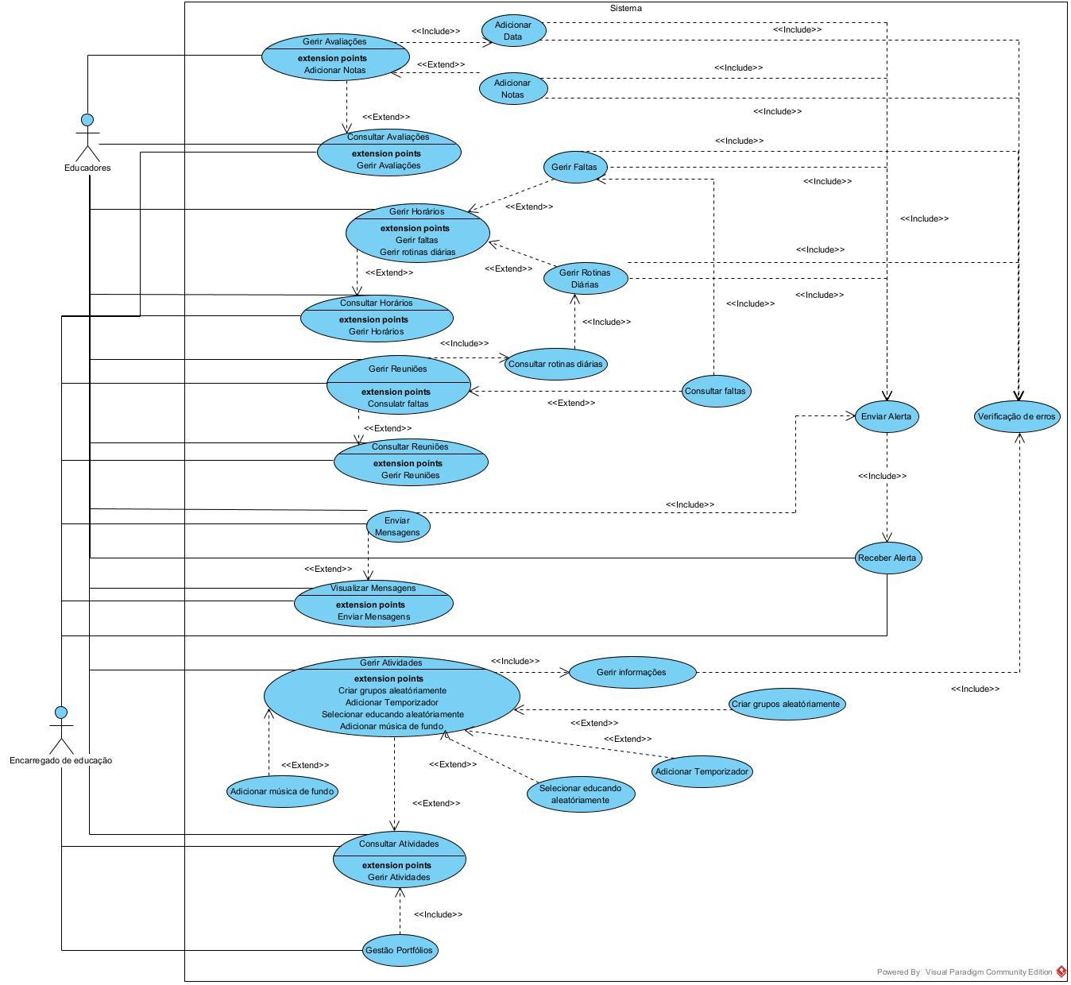

**Figura 2-Diagrama caso de uso UML**

# Requisitos

Após utilizar as técnicas de obtenção de requisitos, user stories e casos de uso, conseguimos obter os seguintes requisitos.

## Requisitos funcionais

Funcionalidade 3 - Consulta e gestão das informações do educando

Funcionalidade 2 - Sistema de mensagens

Funcionalidade 5 - Sistema de alertas

Funcionalidade 1 - Criar e gerir atividades

Funcionalidade 4 - Encarregados de educação podem criar portfólios digitais

## Requisitos não funcionais

**Disponibilidade-** Este sistema irá parar nas férias de verão para manutenção, nesta manutenção serão feitas alterações nas turmas, professores, etc…

**Segurança-** Os dados (fotos, vídeos, notas, etc..) apenas podem ser visualizados pelos docentes e encarregados de educação do educando correspondente aos dados;

**Usabilidade-** É importante que o sistema tenha uma interface simples e intuitiva, visto que, nem todos os docentes e encarregados de educação estão familiarizados com a utilização de smartphones;

**Confiabilidade-** Este sistema irá sofrer backups diários durante a madrugada, hora provável de menor tráfego;

**Privacidade** - Respeitar as novas regras do Regulamento Geral de Proteção de Dados (RGPD)

## Requisitos de desenvolvimento

**Sistema Operativo**- Após falarmos com o product owner percebemos que os docentes apenas usam telemóveis com o sistema operativo Android, sendo assim, a nossa aplicação móvel terá de ser desenvolvida para este sistema operativo.

# Diagrama de classes

Através do diagrama de classes mapeamos a estrutura do nosso sistema definindo as classes, atributos, operações e relações.

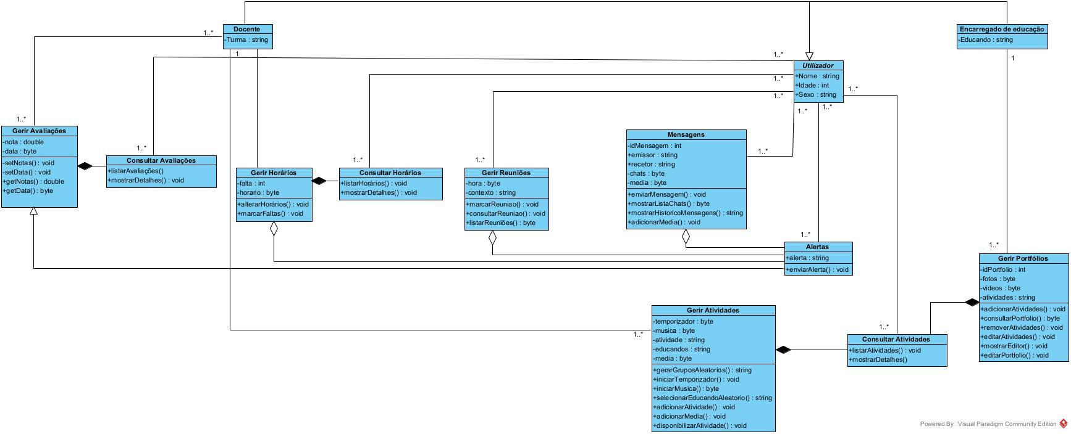

**Figura 3-Diagama de classes**

# Diagramas de atividades

Utilizamos o diagrama de atividades para interligar as funcionalidades e as tarefas do encarregado de educação com as tarefas do docente e podermos observar o fluxo de execução.

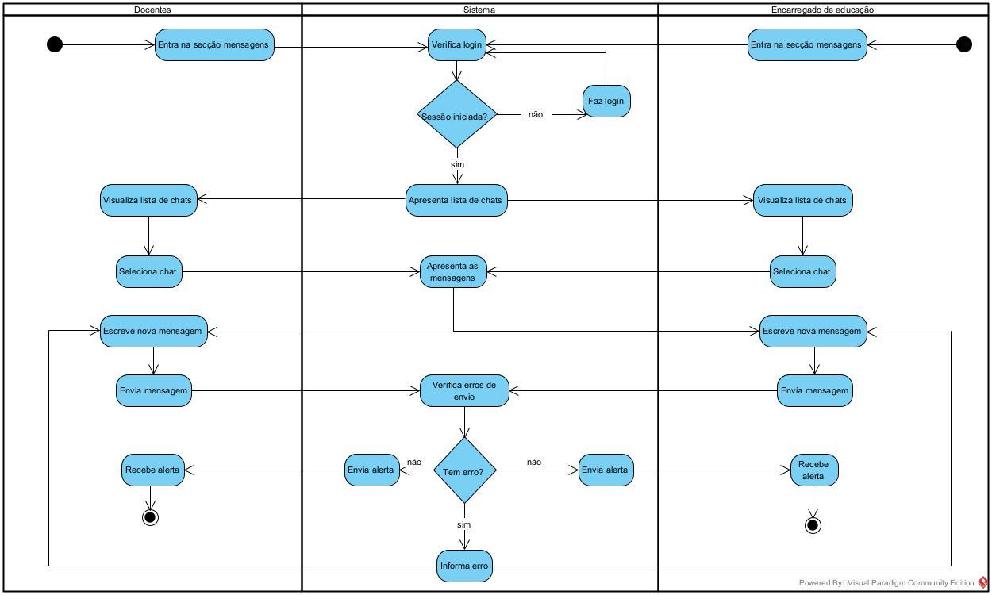

**Figura 4- Diagrama de atividades – funcionalidade 2 e 5**

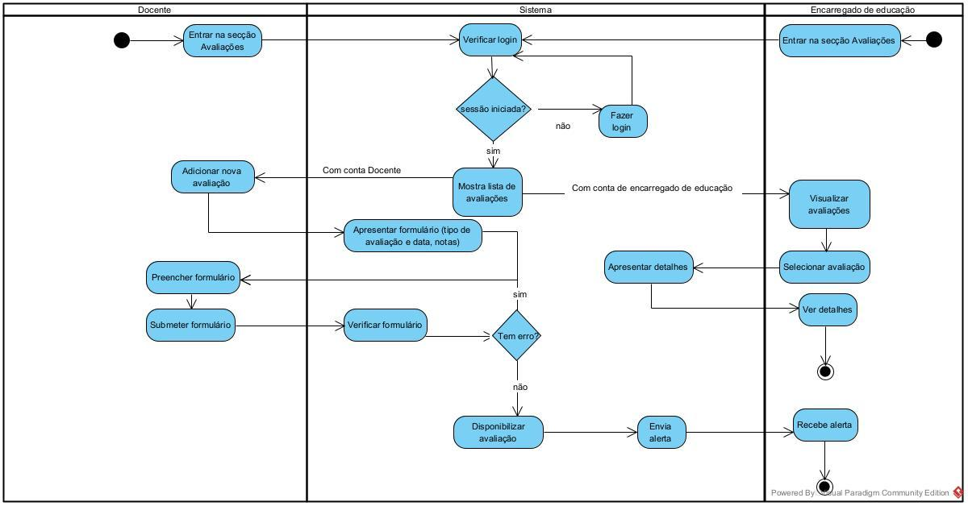

**Figura 5- Diagrama de atividades – funcionalidade 3 e 5**

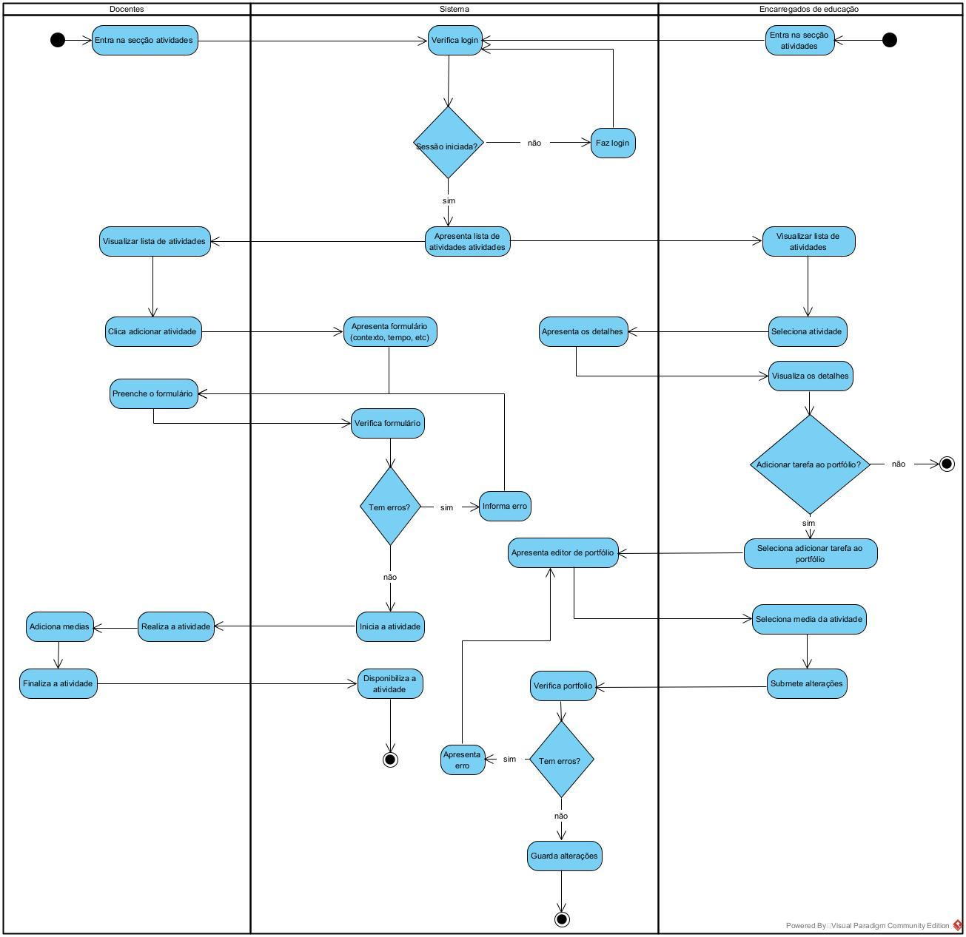

**Figura 6 - Diagrama de atividades – funcionalidade 1 e 4**

# Diagramas de sequências

Utilizamos os diagramas de sequências para representar as várias tarefas executadas pelos utilizadores, assim como a forma como estas se interligam entre as várias classes do Sistema.

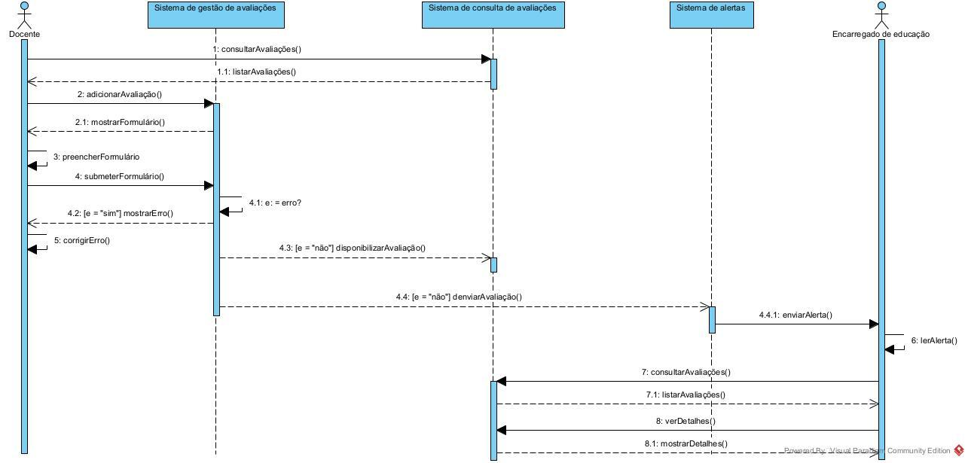

**Figura 7-Diagrama de aticidades - funcionalidade 3**

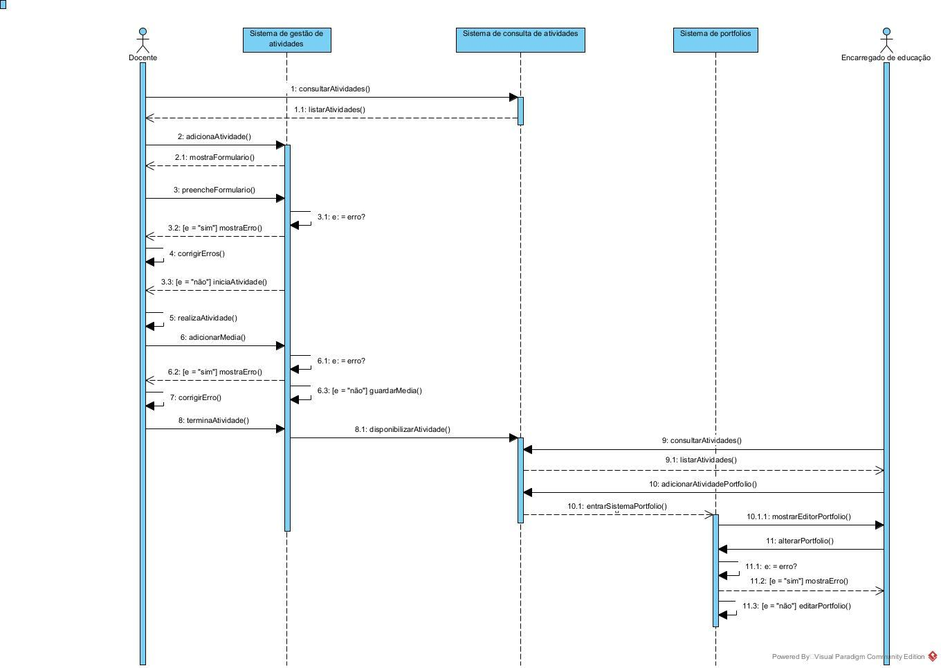

**Figura 8-Diagrama de atividades – funcionalidade 1**

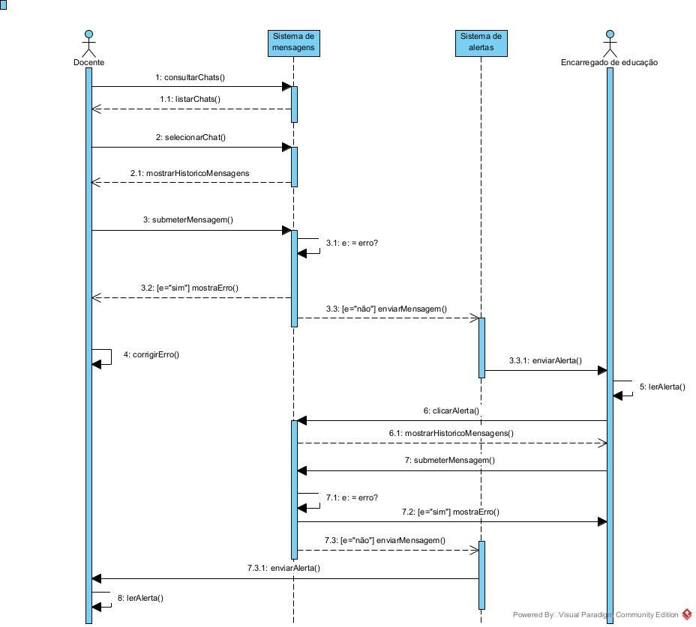

**Figura 9- Diagrama de atividades - funcionalidade 3**

# Etapas do Scrum

Agora que temos todos os requisitos bem estruturados, passaremos à organização d o scrum.

Como já referimos anteriormente, o nosso product owner, com a ajuda do Scrum Master e dos stakeholders mais importantes, escolheu o product backlog, estabelecendo como prioridade as funcionalidades mais importantes:

Funcionalidade 3 - Consulta e gestão das informações do educando

Funcionalidade 2 - Sistema de mensagens

Funcionalidade 5 - Sistema de alertas

Funcionalidade 1 - Criar e gerir atividades

Funcionalidade 4 - Encarregados de educação podem criar portfólios digitais

Normalmente os sprints têm timeboxing de 2 semanas, mas decidimos definir 4, por sermos apenas dois elementos na Dev Team e não termos muita experiência com este tipo de projeto.

No início de cada sprint serão feitas reuniões de Sprint Planning, onde serão discutidas quantas funcionalidades conseguimos implementar num só sprint, criando o backlog do sprint. Organizamos o 1º sprint apenas com uma funcionalidade. Logo, e com base na forma como corre o primeiro sprint, aumentamos ou mantemos as funcionalidades.

No decorrer do sprint, planeamos reuniões diárias, por forma a perceber como está a decorrer a implementação do sprint, e assim facilitar esse trabalho, usando o diagrama de Burndown Chart. Esta ferramenta irá ajudar-nos a relacionar as tarefas que temos pendentes com o tempo que temos. Assim, percebemos se o sprint está a correr bem ou não, e no caso de não estar, decidirmos o que fazer.

No final de cada sprint, as reuniões finais. Uma delas é a sprint review. Nesta reunião pretendemos avaliar o que foi implementado por forma a percecionar se está a ir de encontro com o que o product owner quer. Caso não esteja, atualizamos o product backlog. A segunda e última reunião denomina-se de Sprint Retroespective. Nela pretendemos avaliar o que está a ser feito de positivo e negativo, por forma a perceber o que continuar ou não a fazer. Ao que qualquer resultado negativo, apresentamos uma solução alternativa.

Para facilitar toda a organização dos vários sprints, reuniões, entre outros, criamos um calendário onde observamos em tempo real todos os eventos ao longo dos vários sprints.

A implementação terá início dia 1 de junho e tem fim previsto para dia 28 de setembro. Assim sendo, contam-se cerca de 4 meses até ser concluído.

**Figura 10-Registo de tarefas pendentes no software Jira**

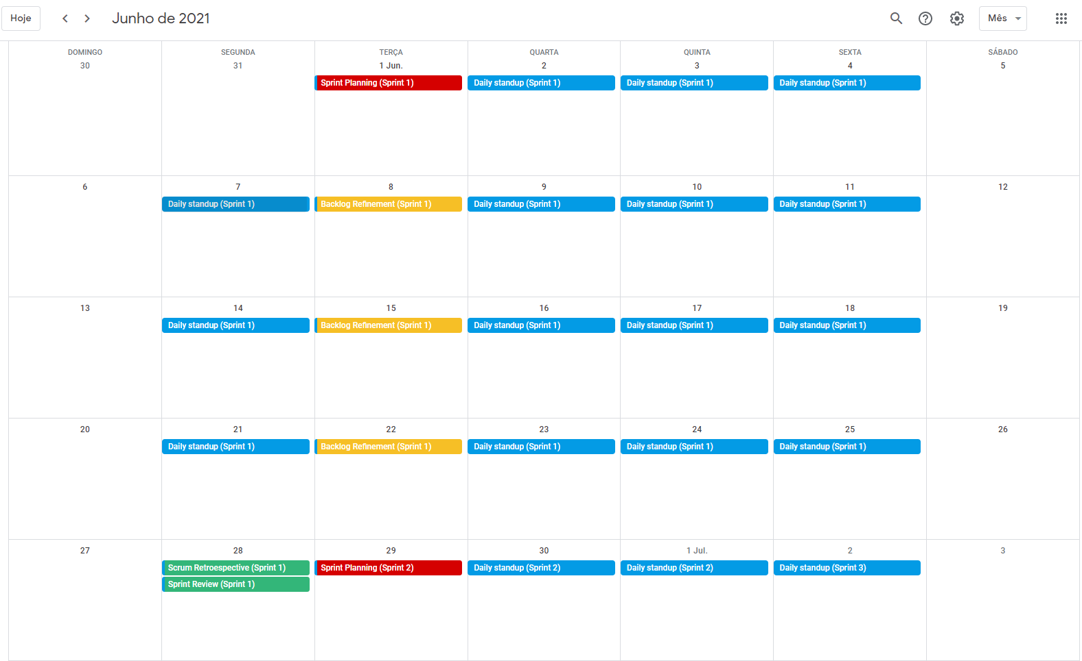

**Figura 11-Calendário de eventos scrum**

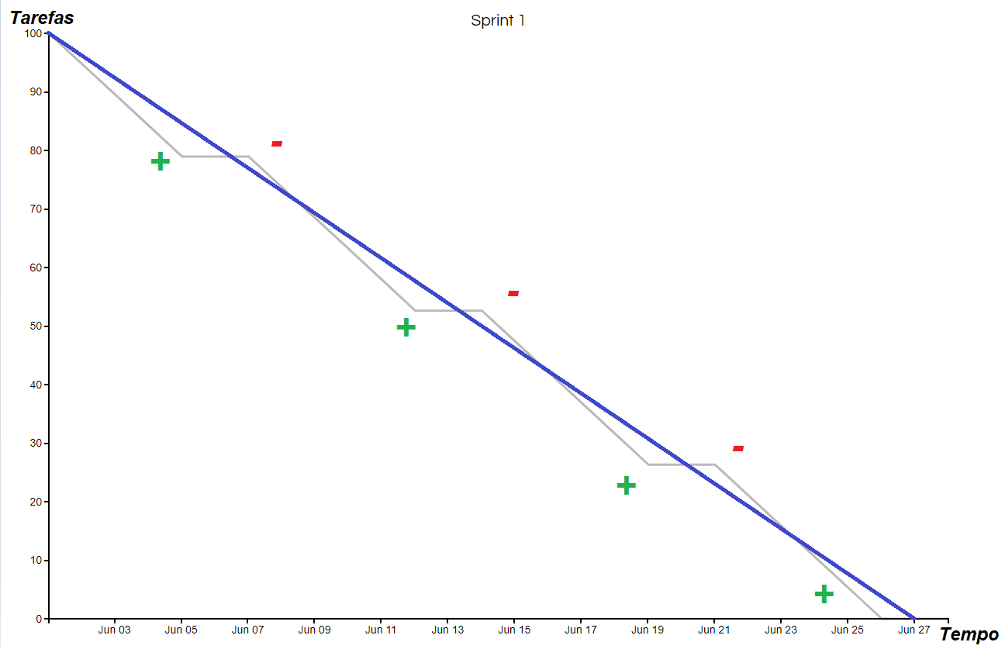

**Figura 12-Diagrama de Burndown Chart**

# Nossa avaliação ao Scrum

Neste tópico iremos abordar algumas vantagens e desvantagens que encontramos no Scrum.

## Vantagens

**Conectar a equipa** - conseguimos ter uma visualização de todos os elementos da equipa e percebermos como cada um está a progredir no projeto, e de certa forma isso também ajuda a motivarmo-nos uns aos outros;

**Poder alterar o product backlog** – o Scrum permite adicionarmos ou até mesmo fazer mudanças conforme o feedback do product owner, isto acontece graças ao produto poder ser visualizado a cada sprint pelo product owner;

**Tempos fixos em cada sprint –** Visto que o Scrum tem tempos fixos em cada sprint, isto permite que tenhamos uma maior organização visto termos tempos a cumprir.

## Desvantagens

**Tempos fixos em cada sprint –** Apesar de também ser uma vantagem, o facto do Scrum ter sprints com tempos fixos pode prejudicar a equipa. Como por exemplo, quando 1 membro da Dev Team acaba as suas tarefas antes do tempo e tem de esperar pelos restantes membros.

**Atraso na entrega do produto –** Se não conseguirmos prever a maior parte dos possíveis problemas que vamos encontrar ao longo da implementação, por vezes, por falta de tempo, algumas tarefas do sprint não são completadas e são passadas para o sprint seguinte, atrasando assim o projeto.

# Ferramentas case

## Controlo de versões

Como controlo de versões decidimos utilizar o Git, [link do repositório](https://github.com/pedro-pita/TP_EngenhariaSoftware). Este sistema não só gere as várias versões do nosso projeto como também cria várias versões do repositório principal (branch). Estes branchs permite-nos trabalhar em diferentes funcionalidades do projeto e unir todos no repositório principal (merge).

**Figura 13-Repositório do projeto**

## Diagramas UML

Para desenhar os diagramas utilizamos o VisualParadigm. Esta ferramenta tem um grande leque de funcionalidades, reunindo em si o necessário para corresponder ao que necessitamos.

## Comunicação em equipa

Para a comunicação entre a equipa utilizamos a ferramenta *Discord*. Este aplicativo de voz é muito leve e eficaz.

## Relatório

Para desenvolver o relatório utilizamos o Google Docs, que nos permite editar o mesmo documento online, em tempo real, com backup automático de todas as alterações na Drive.

## Aplicar Scrum

Apesar do projeto não ter sido implementado, utilizamos o software *Jira* para testar a monitorização e gerenciamento das várias tarefas, sprints, entre outros, do projeto.

**Conclusão**

Ao nosso ver o trabalho foi muito bem conseguido. Abordamos todos os tópicos do enunciado, tentando ao máximo manter um sentido crítico e explicar como elaboramos cada etapa do projeto.

Após a análise e desenho deste software, sentimos que ganhamos uma grande experiência na área. Descobrimos vários recursos que não fazíamos ideia que existiam, e que por sinal são muito práticos. Certamente nos ajudarão no futuro.

**Bibliografia**

[1] “Modelo Cascata x Modelo Ágil” - <https://www.mjvinnovation.com/pt-br/blog/modelo-cascata-modelo-agil/>

[2] “Kanban vs. scrum: which agile are you?” - <https://www.atlassian.com/agile/kanban/kanban-vs-scrum>

[3] “Metodologia do Scrum” - <https://www.euax.com.br/2017/05/metodologia-scrum-o-que-voce-precisa-saber-2/>

[4] Educa4You - <https://educa4you.pt>

[5] Edmodo – <https://new.edmodo.com>

[6] ClassDojo - <https://www.classdojo.com/pt-pt/>

[7] Stakeholders - <https://www.euax.com.br/2017/02/o-que-sao-e-como-identificar-os-stakeholders-do-seu-projeto/>

[8] Tudo sobre o Scrum - <https://www.youtube.com/watch?v=XfvQWnRgxG0>

[9] “[11 questões da análise de tarefas](http://vis.berkeley.edu/courses/cs160-fa06/WWW/lectures-WWW/taskanalysiscontextualinquiry/walk015.html)” - <http://vis.berkeley.edu/courses/cs160-fa06/WWW/lectures-WWW/taskanalysiscontextualinquiry/walk016.html>

[10] Personas – UC de Interação Pessoa-Computador -<https://cms.ipbeja.pt/pluginfile.php/180925/mod_resource/content/2/4_Desenho%20de%20Sistemas%20Interactivos_IPC.pdf>

[11] User Stories - <https://medium.com/@enzospinola/user-story-23167f5a7d47>

[12] Diagrama casos de uso - <https://cms.ipbeja.pt/pluginfile.php/50930/mod_resource/content/4/aula4casos_uso2017.pdf>

[13] Diagrama de classes - <https://cms.ipbeja.pt/pluginfile.php/53739/mod_resource/content/3/2011_12/aula5classesObjectosFinal.pdf>

[14] Diagrama de atividades - <https://www.lucidchart.com/pages/pt/o-que-e-diagrama-de-atividades-uml>

[15] Diagrama de sequencia - <https://cms.ipbeja.pt/pluginfile.php/184424/mod_resource/content/1/aula6sequencia.pdf>